**Консультация для родителей.**

***Значение сюжетно-ролевой игры в дошкольном возрасте.***

И

гра – самоценная деятельность для дошкольника, обеспечивающая ему ощущение свободы, подвластности вещей, действий, отношений, позволяющая наиболее полно реализовать себя «здесь и теперь», достичь состояния эмоционального комфорта, стать причастным к детскому творчеству, построенному на свободном общении равных

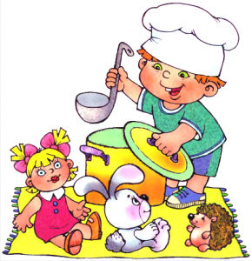Во все времена игра для детей дошкольного возраста была ведущим видом деятельности.  Психологи  и педагоги (Л.С. Выготский, Д.Б. Эльконин, А. П. Усова, Т.Е. Конникова, Д.В. Менджерицкая, Р.М. Римбург, Р.И. Жуковская, Т.А. Маркова, Н.Я. Михайленко, Р.А. Иванова и другие) называли дошкольный возраст возрастом игры. Практически все, чем занимаются дети, на какое-то время предоставленные самим себе, они называют игрой. Исследователи отмечают ценность игры, указывают на ее значение в формировании социального поведения, самоутверждения человека, на возможность прогнозирования его поведения в ситуации общения.

Невозможно  представить себе развитие ребенка без игры*, сюжетно-ролевые же игры являются* основным видом деятельности дошкольника. Они позволяют ребенку в воображаемой ситуации осуществлять любые привлекающие его ролевые действия, функции,  включаться в разнообразные события. ***Сюжетно-ролевая игра – это*** изначальное, сознательное взаимодействие маленького человека с миром, при котором ребенок исполняет главенствующую роль субъекта творца, это способ его самореализации и самовыражения. В ней ребенок таков, каким ему хочется быть,  в игре ребенок там, где ему хочется быть, он  - участник интересных и привлекательных событий.

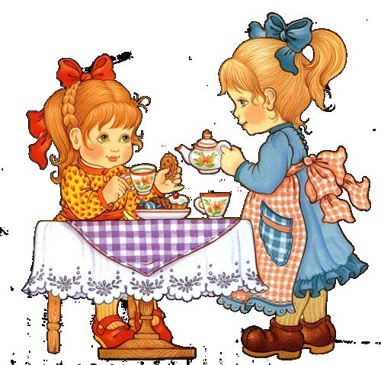Через сюжетно-ролевую игру ребенок  овладевает  духовными ценностями, усваивает предшествующий социальный опыт. В ней ребенок получает навыки коллективного мышления. Сюжетно-ролевая игра – наиболее доступный для детей вид деятельности, способ переработки полученных из окружающего мира впечатлений, знаний, т.к. здесь ярко проявляются особенности мышления и воображения ребенка, его эмоциональность, активность, развивающаяся потребность в общении. Сюжетно-ролевые игры могут стать той формой  организации жизнедеятельности дошкольника, в условиях которой педагог, применяя различные методы, формирует личность ребенка, ее духовную и общественную направленность.

Особенно актуален вопрос проблемы сюжетно-ролевой игры, ее организации  в семье. Педагоги и психологи отмечают, что игровая деятельность претерпевает существенные изменения: занимает все меньше времени в жизнедеятельности дошкольника,   вытесняется другими видами деятельности – просмотром ТВ, компьютерными играми, подготовкой к школе и др., что отражается на общем развитии дошкольника, его общении со взрослыми и сверстниками.

Игры, которые создаются самими детьми, называются творческими или сюжетно-ролевыми, на это указывают А.К. Бондаренко,  А.И. Матусик. Это - основной вид деятельности детей  дошкольного возраста, в процессе которой развиваются духовные и физические силы ребенка: его внимание, память, воображение, дисциплинированность, ловкость и т.д. кроме того, игра – это своеобразный, свойственный дошкольному возрасту способ усвоения общественного опыта.

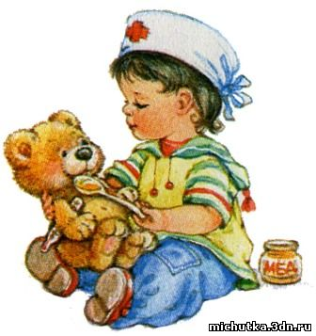Основой сюжетно-ролевой игры является мнимая или воображаемая ситуация, которая заключается в том, что ребенок берет на себя роль взрослого и выполняет ее в созданной им самим игровой обстановке. Например, играя в школу, изображает учителя, ведущего урок с учениками в классе.

В сюжетно-ролевой игре формируются все стороны личности ребенка, происходят значительные изменения в его психике, подготавливающие переход  к новой более высокой стадии развитии. Этим объясняются огромные воспитательные возможности игры, которую психологи считают ведущей деятельностью дошкольника.

Л.С. Выготский подчеркивал неповторимую специфику дошкольной игры. Она заключается в том, что свобода и самостоятельность играющих сочетается со строгим, безоговорочным подчинением правилам игры. Такое добровольное подчинение правилам происходит в том случае, когда они не навязываются извне, а вытекают из содержания игры, ее задач, когда их выполнение составляет главную ее прелесть.

*Таким образом, в связи со всем выше сказанным,  уважаемые родители, играйте со своими детьми в сюжетно-ролевые игры.*